|  |  |  |
| --- | --- | --- |
| **POSICIÓN DEL PACIENTE** | **MESA QUIRÚRGICA** | **ACCESORIOS DE MESA/SEGURIDAD** |
| * Decúbito lateral contralateral * Pilé * Bolsa de glicina en zona dorsal * Almohadas entre las piernas * Almohada/rodete en cabeza | * Mobilis | * 1 apoyabrazos * Cinta de sujeción |

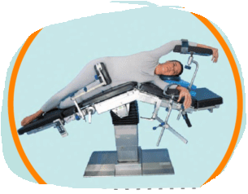

**NEFRECTOMÍA LAPAROSCÓPICA**

**APARATAJE:**

* 1 aspirador
* Consola de medias de compresión
* Consola de bisturí eléctrico
* Consola sellador de vasos

**COBERTURA:**

* Universal
* Cobertor mesa de mayo

**CAJAS:**

* Caja de laparoscopia
* Caja de riñón
* Caja de riñón bis

**MATERIAL SUELTO:**

* Hemolook dorado y verde

**INSTRUMENTAL**

**SUTURAS:**

* Ligaduras NRA 0 y 2/0
* Ligaduras RA del 0 y 2/0
* Suturas NRA 1, 0, 2/0 y 3/0 ●
* Sutura RA 1, 0, 2/0 y 3/0 ●
* Grapadora
* Cargas de hemolook

**MATERIAL FUNGIBLE:**

|  |  |
| --- | --- |
| * Guantes estériles * Batas * Gasas y compresas * Bote AP * SF 500cc muy caliente * SF 500cc caliente * Medias de compresión * Bisturí eléctrico * Bisturí frío nº 23 * Terminal largo de BE* * Ligasure laparoscópico * Aspirador laparoscópico | * Sistema de gas * Trócar del 5 sin cuchilla (2) * Trócar del 11 sin cuchilla (2) * Tijeras laparoscópicas * Endoclip * Bolsa para sacar pieza * Drenaje Blake 19ch * Bombonera de drenaje * Sonda Foley del 20 y 18ch * Bolsa orina * Jeringa 10cc + agua destilada |